MÉTODOS NUMÉRICOS
UNIDAD 3

Sistema web de métodos numéricos
Desarrollo manual y documentación del sistema
Euler y Euler mejorado de Heun
Guía autónoma de la sesión 14
Integración con los módulos de trapecio y Simpson
Estudiante Lucía
Docente ______________________________
12 de noviembre de 2026

Presentación y acceso al proyecto
El sistema web permite resolver ejercicios de integración numérica y problemas de valor inicial de ecuaciones diferenciales. Este informe documenta la incorporación de Euler y Heun, el desarrollo manual de la guía autónoma y la comprobación de los resultados con la calculadora.
Para el ejercicio de la sesión 14, Euler aproxima y(1.2) con 1.741278 y Heun con 1.775807. El valor exacto es 1.774980; con el paso solicitado de 0.1, Heun obtiene el menor error en este caso.

Contenido
- Problema de la guía y fundamento matemático
- Resultados y comprobación numérica
- Uso del sistema para ejercicios nuevos
- Capturas de la interfaz y del procedimiento
- Implementación y validación
- Anexo con las tres hojas del desarrollo manual

Acceso directo
Sistema web https://lucianagutierrez-049.github.io/Metodos-Numericos_U3/
Calculadora de Euler y Heun https://lucianagutierrez-049.github.io/Metodos-Numericos_U3/edo.html
Repositorio https://github.com/LucianaGutierrez-049/Metodos-Numericos_U3

Problema y desarrollo matemático
La guía autónoma plantea la ecuación diferencial con condición inicial y solicita aproximar el valor en x = 1.2 usando un paso de 0.1.
$(y² − x²) dx + xy dy = 0 y(1) = 2$
$y′ = (x² − y²)/(xy) h = 0.1 N = 2$
El despeje requiere xy distinto de cero. En los nodos y predictores usados en este ejercicio se cumple esta condición.

Método de Euler
$yᵢ₊₁ = yᵢ + h f(xᵢ,yᵢ)$
En el primer paso, f(1,2) = −1.5; por tanto, y₁ = 2 + 0.1(−1.5) = 1.85. En el segundo paso, f(1.1,1.85) ≈ −1.087223587 y se obtiene y₂ ≈ 1.741277641.

Euler mejorado de Heun
$k₁ = f(xᵢ,yᵢ) z = yᵢ + h k₁$
$k₂ = f(xᵢ + h,z) yᵢ₊₁ = yᵢ + (h/2)(k₁ + k₂)$
Heun promedia la pendiente inicial con la pendiente evaluada en el predictor. Se realiza una predicción y una corrección en cada paso. Los valores corregidos son y₁ ≈ 1.870638821 y y₂ ≈ 1.775806671.

Solución exacta
Al multiplicar el despeje por 2y y definir u = y² se obtiene u′ + (2/x)u = 2x. El factor integrante x² permite integrar y hallar x²u = x⁴/2 + C. La condición y(1) = 2 fija C = 7/2; se toma la rama positiva.
$y(x) = √(x²/2 + 7/(2x²)) y(1.2) ≈ 1.774980438$

Resultados y comprobación
x | Euler | Heun | Solución exacta
1.0 | 2.000000 | 2.000000 | 2.000000
1.1 | 1.850000 | 1.870639 | 1.870177
1.2 | 1.741278 | 1.775807 | 1.774980

Los errores se calculan con la precisión completa; las tablas muestran seis decimales para facilitar la lectura. Operar con valores ya redondeados puede modificar el último decimal.
$Eₐ = |y exacta − y aproximada|$
$eᵣ = Eₐ/|y exacta| e\% = 100 eᵣ$
Método | Error absoluto | Error relativo | Error porcentual
Euler | 0.033703 | 0.018988 | 1.898770 %
Heun | 0.000826 | 0.000465 | 0.046549 %

Heun es más preciso para este ejercicio y este tamaño de paso. Esta comparación no garantiza estabilidad ni superioridad en cualquier ecuación; el comportamiento también depende del problema y del paso elegido.
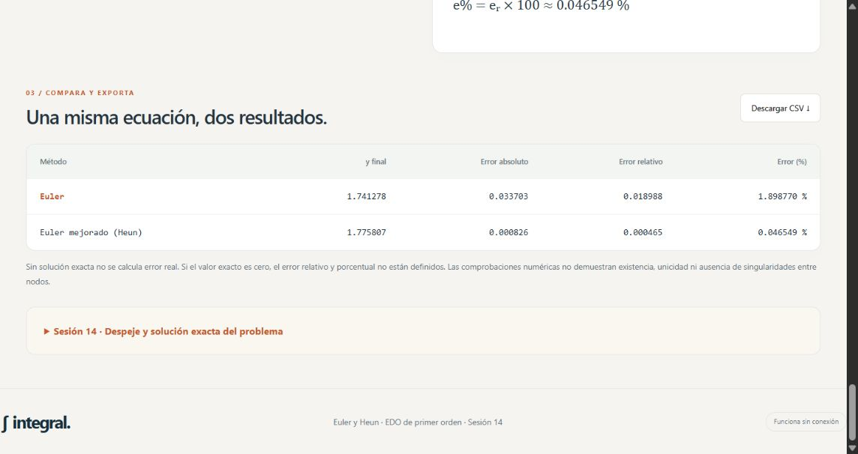
Figura 1. Comparación de errores obtenida en el sistema web.

Guía de uso para nuevos ejercicios

1 Seleccionar el método
Abrir Ecuaciones diferenciales y elegir Euler, Euler mejorado de Heun o la comparación de ambos.

2 Ingresar la ecuación
Despejar y′ y escribir solamente f(x,y). Por ejemplo, para y′ = x + y ingresar x+y. Usar * para multiplicar, ^ para potencias y paréntesis para agrupar.

3 Definir la condición inicial
Ingresar x inicial, y inicial, x final y la magnitud positiva de h. El paso debe dividir exactamente la distancia entre los extremos; el sistema admite avance y retroceso.

4 Agregar una referencia opcional
Ingresar y(x) exacta únicamente si se conoce. Debe cumplir la condición inicial. Si se deja vacía, se muestran las aproximaciones sin error real.

5 Calcular y revisar
Pulsar Resolver y explicar. Consultar la gráfica, la tabla y cada sustitución. Después comparar errores, descargar CSV o imprimir el procedimiento.

Ejemplo distinto de la guía
Para y′ = x + y con y(0) = 1, x final = 0.2 y h = 0.1, ingresar x+y, 0, 1, 0.2 y 0.1. La referencia opcional es 2*exp(x)-x-1. Euler produce 1.22 y Heun 1.24205; así se comprueba que la calculadora admite otros ejercicios.
Límites: se resuelven EDO explícitas escalares de primer orden con paso fijo y hasta 1000 pasos. Las comprobaciones numéricas detectan evaluaciones inválidas, pero no demuestran existencia, unicidad ni ausencia de singularidades entre nodos. Si el valor exacto final es cero, el error relativo no está definido.

Interfaz y organización del sistema

Figura 2. Navegación general entre integración y ecuaciones diferenciales.
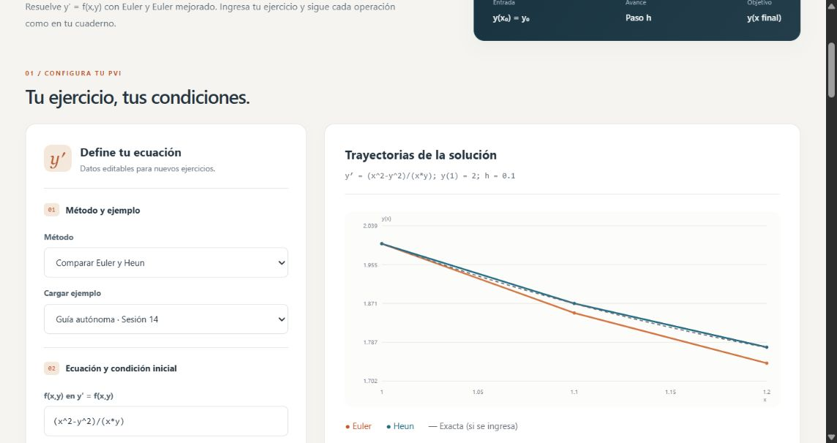
Figura 3. Configuración del ejercicio de la sesión 14 y gráfica de las trayectorias.
La interfaz reúne los campos por etapas y coloca la gráfica al lado del formulario en escritorio. En pantallas pequeñas, los bloques se apilan. La navegación permite pasar de los datos al desarrollo y a la comparación.

Procedimiento y funciones implementadas
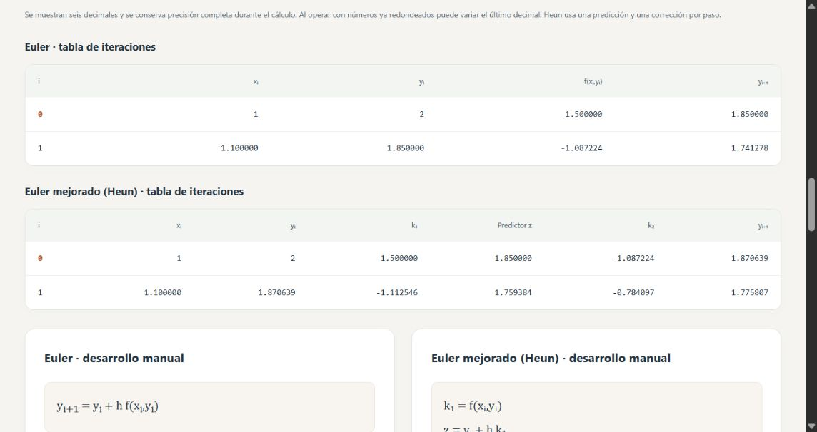
Figura 4. Tablas generadas para Euler y Heun con el ejercicio de la guía.

Funciones del módulo de ecuaciones diferenciales
El sistema genera las mallas, calcula las pendientes y conserva la precisión interna. Para Heun muestra k₁, predictor, k₂ y valor corregido. También presenta los errores cuando se proporciona una solución exacta, permite exportar los datos en CSV e imprimir el desarrollo.

Módulos de integración conservados
El proyecto mantiene el trapecio compuesto y Simpson 1/3 compuesto. Permite cambiar la función, los límites, el número de subintervalos, la referencia exacta y una cota M opcional. Simpson requiere un número par de subintervalos.
En el ejercicio de consumo energético de la sesión 13, Simpson con n = 6 obtiene 128.921195317 kWh frente a 128.896364127 kWh exactos. El error absoluto es 0.024831190 kWh. La M = 0.45 del enunciado no acota la cuarta derivada de esa función; el sistema explica una cota conservadora válida M = 5.132, que da 0.171066667 kWh.

Implementación y validación del proyecto
Archivo | Responsabilidad
index.html | Interfaz de trapecio y Simpson
edo.html | Interfaz de Euler y Heun
app.js | Analizador de expresiones y cálculo de integración
edo.js | Cálculo y presentación de problemas de valor inicial
styles.css y layout.css | Diseño visual, distribución y adaptación de pantalla

La aplicación utiliza HTML, CSS y JavaScript. Las expresiones se procesan mediante un analizador propio, sin ejecutar código con eval. El proyecto estático se publica en GitHub Pages y puede abrirse localmente con sus archivos juntos.

Comprobaciones realizadas
- Resultados de la guía de Euler y Heun, predictores y correcciones.
- Errores absoluto, relativo y porcentual respecto a la solución exacta.
- Ejercicios alternativos, avance inverso, paso inválido y límite de pasos.
- Errores de dominio, referencia opcional y referencia final igual a cero.
- Regresión de trapecio y Simpson después de incorporar las EDO.
- Revisión de la interfaz y capturas del ejercicio resuelto.

Conclusión
Los resultados del sistema coinciden con el desarrollo manual de la guía. La calculadora permite practicar otros problemas del mismo tipo al cambiar los datos, consultar las sustituciones y comparar las aproximaciones.

Fuentes de trabajo
Guía de aprendizaje autónomo de la sesión 14: u3_s14_gaa_edo_79dbryydwe.pdf. Guía de trabajo de la sesión 14: u3_s14_gt_edo_w9rkpmbuta.pdf. Código y resultados del proyecto web Métodos Numéricos U3.

Anexo manual hoja 1
Datos del problema y método de Euler
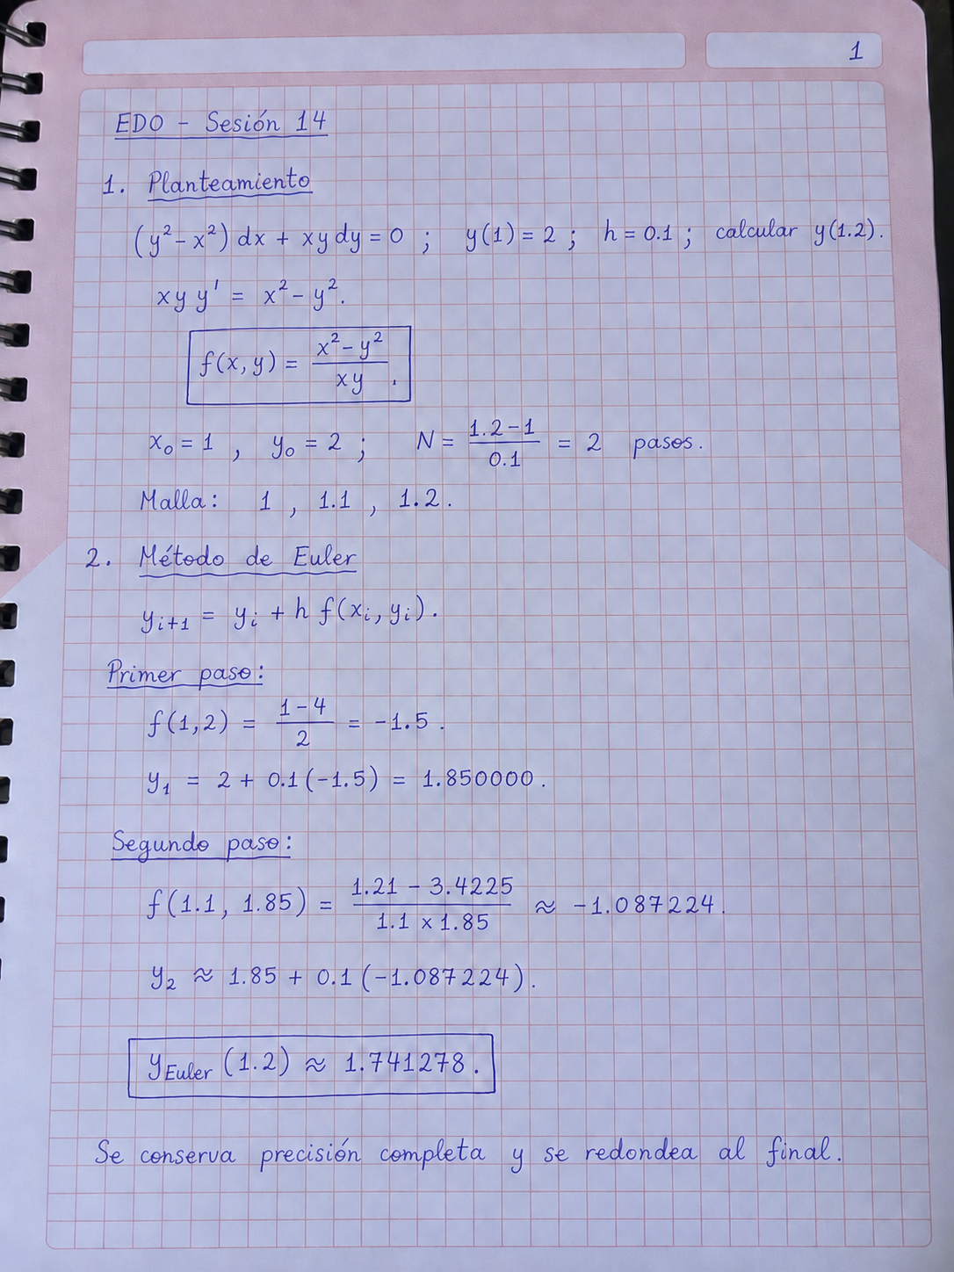
Hoja 1. Desarrollo del ejercicio de la sesión 14.

Anexo manual hoja 2
Euler mejorado de Heun
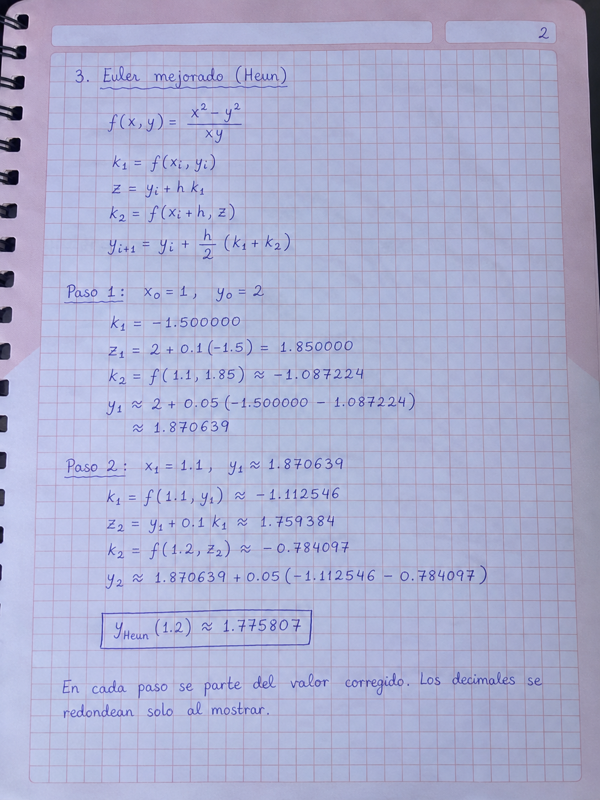
Hoja 2. Desarrollo del ejercicio de la sesión 14.

Anexo manual hoja 3
Solución exacta y comparación de errores
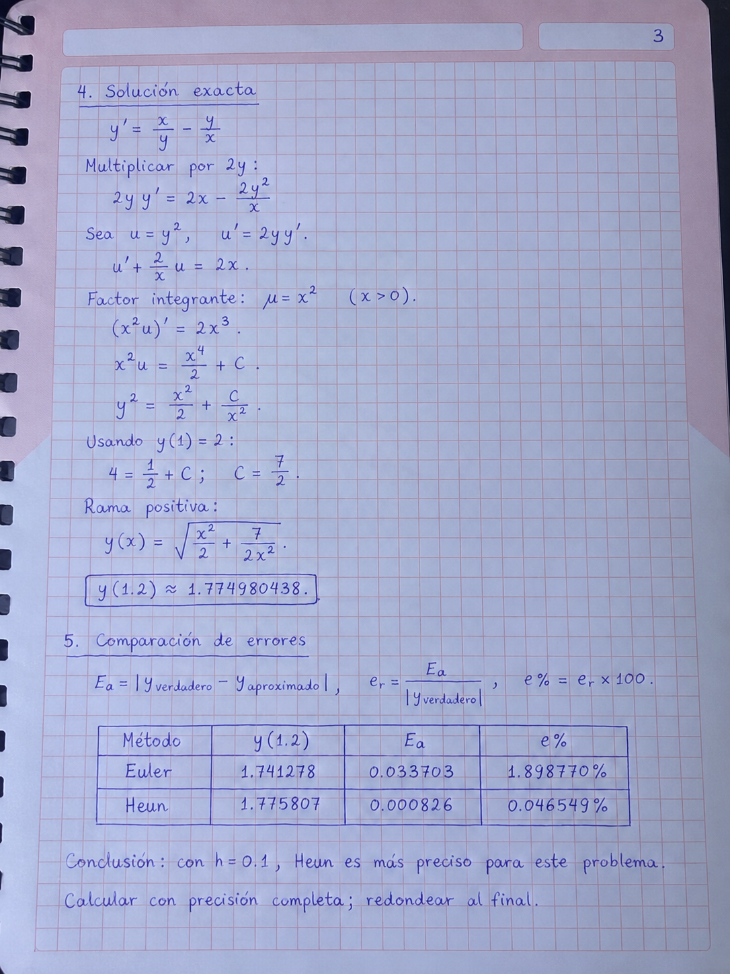
Hoja 3. Desarrollo del ejercicio de la sesión 14.

